外语学院分党委暑期“两学一做”学习教育简要总结
2016年9月20日
2016年暑假，外语学院分党委按照学校“两学一做”学习教育协调小组制定的暑假期间学习教育的内容和要求，切实做到“学校有假期、学习教育不停步”，确保学习教育不断线、不断档，结合暑期学院工作实际，开展了形式多样的系列学习，将“两学一做”学习教育落实落细落到位。具体开展情况如下：
一、外语学院党委开展暑假党员系列活动，推动“两学一做”丰富多彩
1.学生党员在暑假社会实践中当尖兵，组织“孝慰孤寡”活动，让革命老人讲党课
2016年暑假，学生党员积极参加社会实践活动,在鄞江镇开展“孝慰孤寡”活动。在该镇和众社区，邀请原石路头村老支书、老战士石来泉同志为社区党员上了一堂生动的党课，我们学生党员都聆听了老人的教诲。有着近70年党龄的石来泉同志是参加过解放战争、抗日战争、抗美援朝战争的老兵。
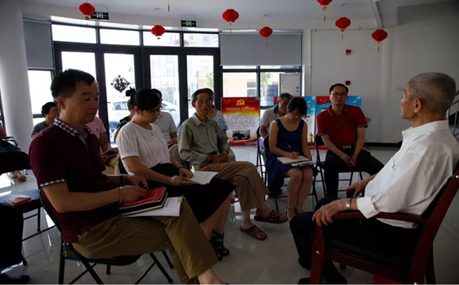
社区党课——石来泉同志
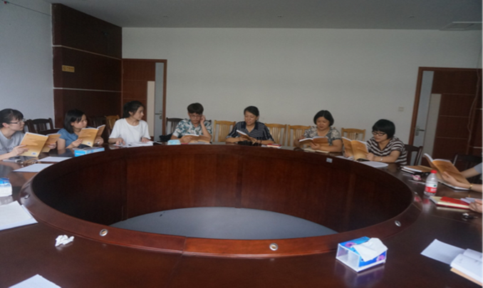
正处于“两学一做”阶段，学生党员结合暑假社会实践参加居委会党课，接受党的优良传统教育和党员意识的思想的洗礼，并各自写了感想。
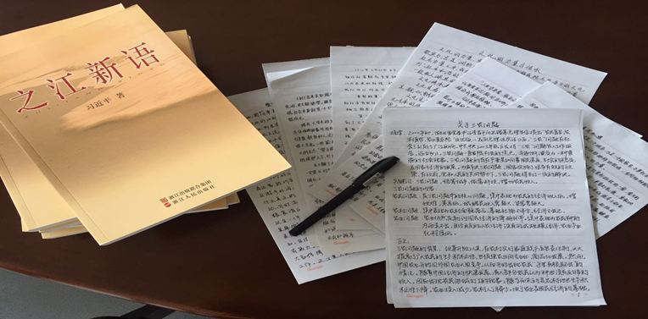
同学们的党课感想
2、替社区录入党员档案：

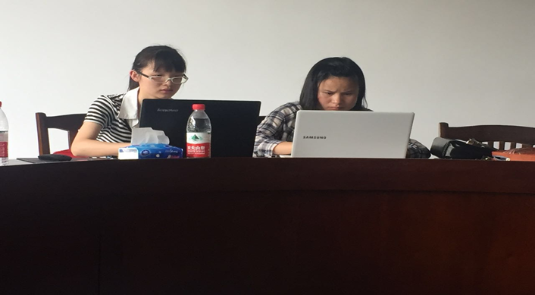

3.外院学生党员积极助力古镇“五水共治”的推进活动
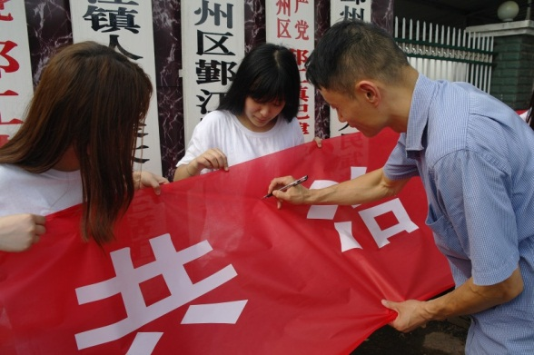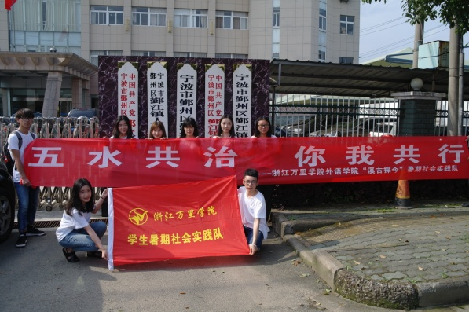
为更好的贯彻省委号召，进一步加强“五水共治”主题宣传，营造全民治水的浓厚舆论氛围，不断增强市民的环保意识，并调动大家参与治水护水的热情，6月下旬至7月初，我院学生党员联合团市委、市“五水共治”办、鄞江“五水共治”办、钟公庙社区组织开展了一次暑期社会实践活动。“溪古探今”实践队来到鄞江镇，对本镇进行了为期两周的实践调研活动。此次活动得到了“五水办”荣鹏主任的大力支持，并给予了同学们充分的引导与肯定。
本次调研活动主要围绕“掀起全民治水浪潮，推动海绵历史名镇”这个主题展开，通过探寻历史足迹·它山堰水利工程；推进古镇调研·海绵鄞江“共治吾水”；开创绿水青山·小手拉大手，治水需携手三个活动项目，呼吁广大鄞江镇镇民切身加入到五水共治的队伍中，共同打造山水秀丽，充满人文关怀的活力古镇)---鄞江。
“五水共治”的实践活动并没有随着暑期社会实践的结束而结束，队员们的实践成果让更多的党员同志学习，党员带动群众，带入生活，让节水护水成为我们生活中必不可少的行为准则，更好的助力美丽浙江、魅力浙江的发展。

4.“释古传今·创青春”活动，把鄞江古镇宣传推向世界
双语翻译传统文化，融入现代流行因素，宣传小镇独特魅力，展示大学生党员青春风采，浙江万里学院外语学院“释传”学生党员、入党积极分子团队在行动。
在现代化的滚滚洪流中，鄞江围绕“风情古镇，山水小城”功能定位，一方面改造旧空间，完善基础设施，赋予千年古镇新机能；另一方面，致力于“文化传承”，“生态保护”和“古迹修复”，成功打造了“明州古韵，宁波记忆”。为了让更多的人领略到古镇魅力，结合大学生学以致用，实践成才，我们的“释传”团队通过双语（英语，日语）翻译古镇资料，广泛对内对外宣传古镇文化。
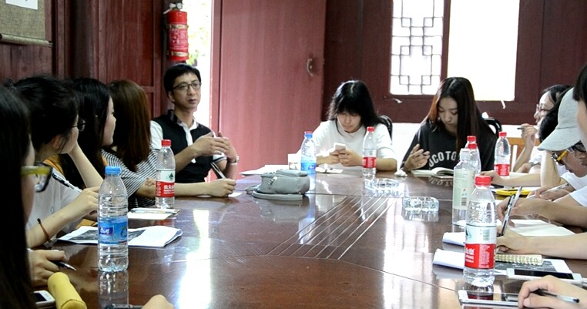
翻译就是一座桥梁，沟通着鄞江镇和大世界。每一个词语都是队员们辛苦的结晶，闪烁着智慧的火花。“释传”团队在翻译工作中展现出的“四心：（虚心、耐心、细心、信心）和团结合作精神，正符合当代大学生党员创造自我和实现自我的青春风貌，显示了他们在成长中磨练自我，在磨练中成长自我的坚定决心。

5．“春风化雨薪尽火传”实践活动
2016年暑假，为期两周的“春风化雨·薪尽火传”大学生党员走进社区亲子家教活动在鄞州区首南街道学府社区圆满结束。结合“两学一做”学习教育，本实践队党员同志充分发挥党员作用，把所学知识回馈社会，在工作中提高工作效率，提升服务质量，做一名讲奉献、有作为的合格党员。本次实践队主打亲子项目，强调亲子协作，在家长的陪同下共同学习，在游戏中学习，在学习中成长。实践队的授课对象是幼儿园小朋友，由于年龄的原因，以及还有考虑到亲子活动，所以我们前期准备以及备课都准备得十分充分。课堂上的气氛给予了我们最大的鼓励。课后小朋友的喜爱与不舍、家长的感谢与礼物带给我们莫大的感恩与感动。
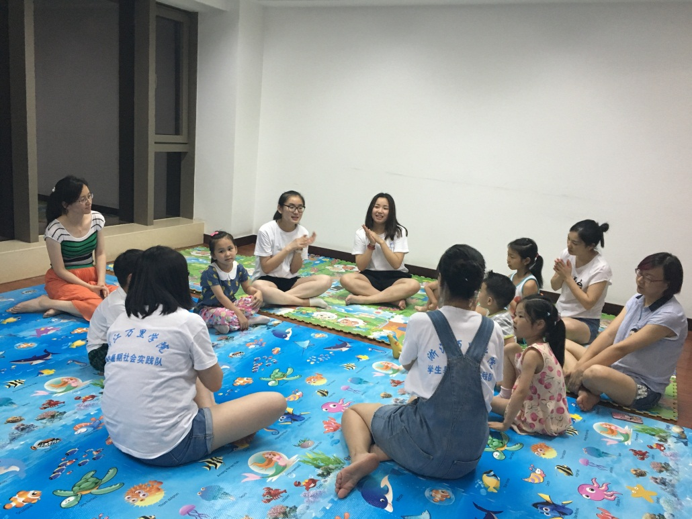
学习欢快的字母歌且秉着循序渐进的原则进行了前面七个字母的教学。
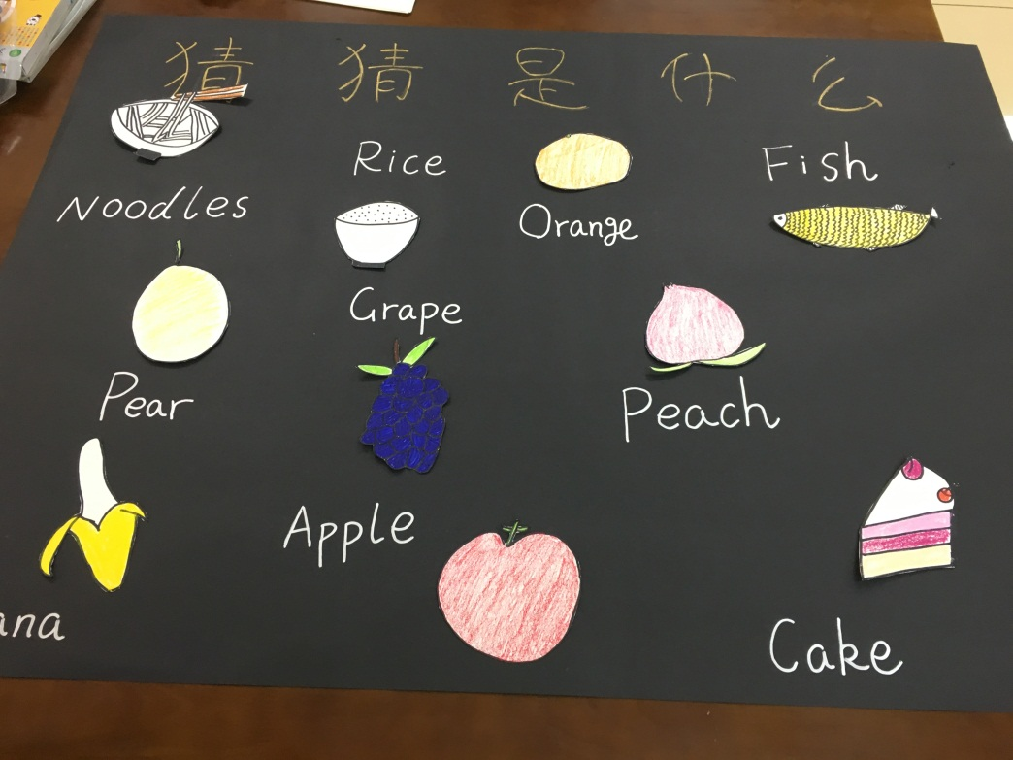
猜猜乐环节。通过我们观看视频之后，小朋友们能够轻松的辨别出之前准备好的食物卡片。
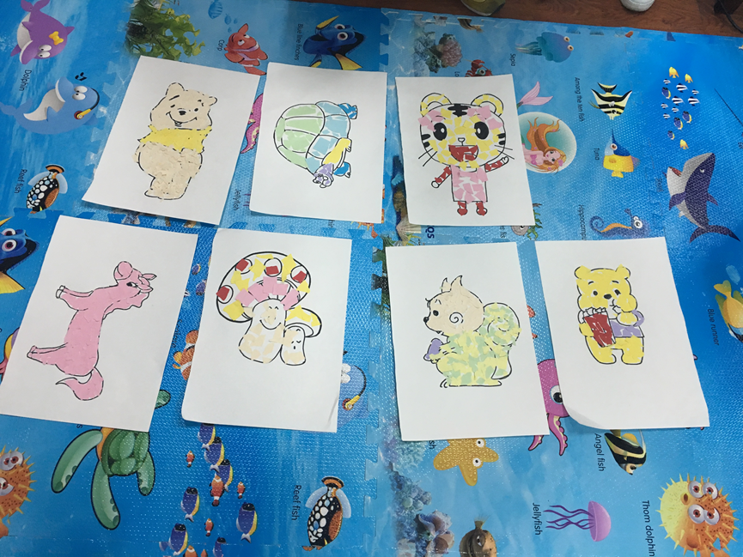
动手环节----补色添彩，通过彩纸跟胶棒把事先准备好的简笔画根据自己的爱好添上颜色。
二、开展暑假涉外志愿服务-----外语学子出色完成暑假中日韩青少年运动会志愿者任务
2016年8月24日至29日，第二十四届中日韩青少年运动会宁波成功举行，外语学院10余名学生党员经过层层选拔成为了此项赛事的志愿者。在为期一周的志愿服务中，我院20余名日语学生主要负责赛场服务、随团服务、语言翻译、活动协助、后勤保障等工作，同学们出色的专业语言水平、组织沟通能力和热情周到的服务态度赢得了主办方、运动员和观众们的一致好评，为万里学子赢得了声誉。志愿者们都纷纷表示“能够发挥专业特长为社会做一点贡献感到非常开心，志愿者工作虽然辛苦却也收获了快乐。”

三、暑假期间严格做到“互联网+促学”
通过支部微信公众号、QQ群等，上传学习教育方案、党章党规和习近平系列重要讲话等，让党员自行查阅学习，做到学习传达一个不漏、全员覆盖，做到互联网+促学。
1、2016年7月5日，习近平“七一”讲话中心内容是啥？中央党校原副校长 李君如这样解读 ——“中产党员”微信公众号
2、2016年7月17日， 网络学习《中国共产党问责条例》施行明确7种问责方式http://news.ifeng.com/a/20160717/49369661_0.shtml
3、2016年7月19日，唤醒责任意识 激发担当精神——《中国共产党问责条例》十问——“共产党员”微信公众号
4、2016年7月26日，逆天了！我党居然第一次打广告……今日时评
5、2016年8月19日，[两学一做]亮出党员身份是一种担当——“共产党员”微信公众号
6、2016年8月23日，[两学一做]微电影《小村大爱》——“共产党员”微信公众号
7、2016年9月1日，关于G20，习近平有四大关键词——“共产党员”微信公众号
8、2016年9月5日，习近平妙喻创新——“共产党员”微信公众号
9、2016年9月5日分享学习<<关于加强新形势下高校基层党组织建设的若干意见>>,新学期要贯彻执行的。
10、2016年9月5日,自学教育部颁行《高等学校深化落实中央八项规定精神的若干规定》
http://portal.zwu.edu.cn/eapdomain/static/component/cms/cmp_cms_pim_show/showInfoDetail.jsp?infoId=35193&config_id=8561
11、2016年9月6日，习近平话共赢——“共产党员”微信公众号
12、2016年9月7日，[提醒]组织找你了解情况，这些事千万别做——“共产党员”微信公众号
13、2016年9月9月，[两学一做]《清风漫笔》：漫笔绘廉扬清韵 以学促行守清心——“共产党员”微信公众号
14、2016年9月9日，从I到W，习近平的全球视野——“共产党员”微信公众号
15、2016年9月15日，防止"四风"问题反弹 宁波纪委通报八起典型案件 http://nb.ifeng.com/a/20160915/4976384_0.shtml
16、2016年9月15日，浙江教育事业发展“十三五”规划发布http://nb.ifeng.com/a/20160915/4976416_0.shtml
四、召开分党委专题会议，研究处理组织关系未到达要求的2007年以来毕业生党员
2016年7月4日上午，外语学院分党委召开专题会议，研究讨论74名党员的党组织关系处置意见。同意45名毕业的正式或预备党员在履行规定程序后重新开出党组织关系；不予办理正式党员6+1人，按党章规定清理出党；不予办理预备党员13+5人，按党章规定取消预备党员资格；对口头申请将来办理的4名毕业生党员，责成必须在8月5日前来校办理，逾期不再受理。
五、外语学院对手抄党章上交的材料给予检查，对符合要求的整理装订，不符合要求的书记谈话后要求重新抄写，以便开学后适当展览和上报。

外语学院分党委
2016年9月

